Τετάρτη 25 Νοεμβρίου 2020
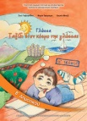
Γλώσσα
Βιβλίο: σελ 51-53
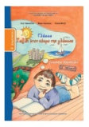
Τετράδιο Εργασιών: σελ 31
Ασκήσεις για το σπίτι: Άσκηση 3 (σελ 32)

Ανάγνωση: το κείμενο στα συννεφάκια (σελ 52)
Ορθογραφία - Αντιγραφή: την πρόταση με έντονα γράμματα (σελ 52)
Αν θέλω: Εξασκούμαι σε εργασίες από το ψηφιακό μελίσσι.
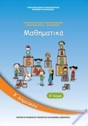
Μαθηματικά

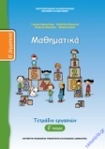
Βιβλίο: σελ 52-53

Τετράδιο Εργασιών: σελ 12
Ασκήσεις για το σπίτι: Άσκηση γ και δ ( σελ 13)

Άσκηση στο Πράσινο Τετράδιο:
Αν θέλω: Εξασκούμαι σε εργασίες από το ψηφιακό μελίσσι.

Τις εργασίες, αν θέλετε, μπορείτε να μου τις στέλνετε όλες μαζί στο τέλος της εβδομάδας για να τις διορθώνω(email: k_tmaria@hotmail.gr).
Με πολλή αγάπη
η δασκάλα σας
Κουτελίδα Μαρία

